CASA DELLA SALUTE DI STAGNO (LI)
(Via K. Marx 47)

La struttura, di proprietà della Fondazione Scotto, si è aggiudicata il bando indetto dal Comune di Collesalvetti per ospitare la Casa della Salute di Stagno. I lavori sono stati eseguiti a carico dalla Fondazione, l’affitto sarà pagato dal Comune, mentre alla Azienda USL Toscana nord ovest spetteranno le spese di della gestione della struttura, compresi costi delle utenze, pulizia e manutenzione.

La struttura è composta da due piani (236 mq al piano terra e 60 mq al primo piano), ma le attività ambulatoriali sono tutte collocate al piano terra.

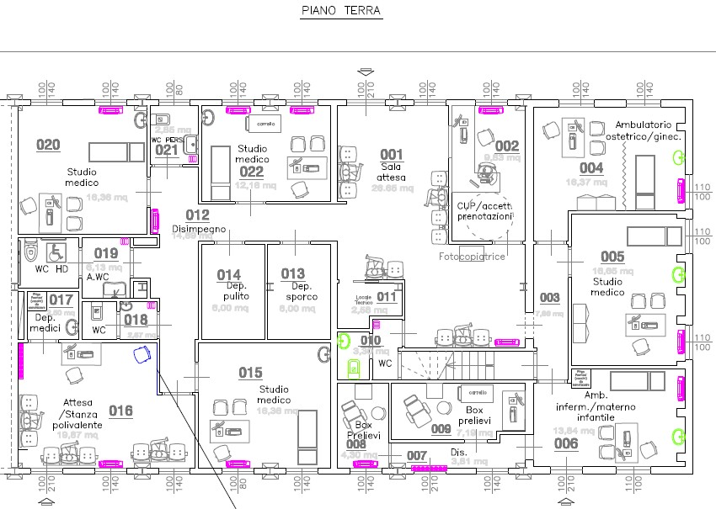
Al piano terra le attività assicurate direttamente dalla USL potranno contare su:
- un sala per accettazione/prenotazioni che si affaccia direttamente nella sala attesa di ingresso;
- un ambulatorio ostetrico-ginecologico;
- un ambulatorio che sarà utilizzato per le attività di ambulatorio infermieristico, vaccinazioni e prelievi ematici (2 box).

Sarà inoltre presente un locale polifunzionale, attrezzato ad uso ambulatorio, che avrà le funzioni di:
- sala attesa secondaria per ambulatorio pediatrico, con angolo blu dedicato all'allattamento e possibilità di attività per piccoli gruppi;
- sala riunioni.

Al piano terra si trovano, inoltre, i quattro ambulatori messi a disposizione di medici di famiglia e un pediatra della zona che potranno utilizzarli a rotazione.

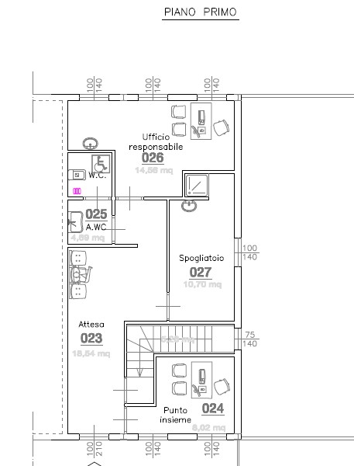
Al piano primo si trova l’ufficio del responsabile, il Punto Insieme e Segretariato Sociale (gestiti congiuntamente da assistenti sociali del Comune e dell’Azienda) e lo spogliatoio del personale. Al piano superiore si accede da una scala interna riservata la personale, mentre l'utenza entrerà dal lato opposto rispetto all'entrata del piano terra.

Questi in particolare gli orari già definiti al pubblico:

Segretariato Sociale: martedì 9-10 (alternando un martedì a Collesalvetti e il successivo a Stagno)

Punto Insieme:
- primo e terzo mercoledì del mese a Collesalvetti 9-10
- secondo e quarto giovedì del mese a Stagno 15-16

I locali utilizzati dai medici di famiglia e gli ambulatori sono stai tutti resi idonei “ad uso medico” e dotati di postazione di lavoro (pc in rete e telefono Voip). Nelle due sale di attesa saranno installati dei sistemi elimina-coda con monitor per la gestione degli ingressi. La struttura è dotata di impianti per la climatizzazione invernale/estiva.

